Содержание

Введение 2

Глава 1. Анализ средств автоматизации управлением учебного процесса 4

1.1. Функции организации учебного процесса 4

1.2. Анализ автоматизируемых процессов 5

1.3 Анализ известных средств поддержки управлением учебного процесса 6

1.3.1 1С: Университет 7

1.3.2 «Планы ВПО» ММИС Лаборатории 8

Глава 2. Разработка и анализ моделей подсистемы «Учебные планы» 11

2.1. Разработка инфологической модели множества учебных планов вуза 11

2.2. Инфологическая модель учебного плана в системе «Планы ВПО» 12

2.3 Алгоритмическая модель импорта данных из системы «Планы ВПО» в базу данных создаваемой подсистемы «Учебные планы» 13

2.4 Архитектурная модель подсистемы «Учебные планы» 16

Глава 3. Разработка базовых проектных решений подсистемы 17

3.1. Разработка диаграммы компонентов 17

3.2. Разработка диаграмм вариантов использования 17

3.3 Разработка диаграммы прецедентов индивидуального плана 22

3.4 Разработка схемы базы данных 22

Глава 4. Описание реализации подсистемы 25

4.1. Процесс трансформации XML спецификаций учебных планов вуза в SQL базу данных 25

4.2. Редактор отображения индивидуальных планов преподавателя 28

Заключение 36

Список литературы 37

# Введение

Сегодня, нет ни одной сферы человеческой деятельности, которую так или иначе не коснулась бы автоматизация. В настоящее время сотрудникам государственных учреждений необходимо работать с большим количеством документации.

Существуют различные формы отчетности, планы и другие документы, которые создаются на основе определенных стандартов.

Ежегодно руководство кафедры сталкивается с проблемой формирования плана нагрузки преподавателей

В настоящий момент времени автоматизация учебных процессов, традиционно выполнявшихся вручную, является общепризнанной необходимостью. Это обусловлено рядом причин:

* Экономическим эффектом от снижения затрат на сбор и обработку информации в сравнении с ситуацией, когда эта же информация обрабатывается в “бумажном виде”.
* Возможность без особых затрат удовлетворять информационные потребности различных категорий пользователей, в том числе и не сотрудников университета.
* Объем дублируемой работы, затрачиваемой на обработку одной и той же информации, сводится к нулю.
* Снижается вероятность искажения данных

Вузы России на по-разному решают вопрос об автоматизации учебных процессов. Они активно используются программный комплекс планов ВПО. Работа с каждым учебным планов выполняется в среде MS Excel или на базе различных платформ и технологий. Средства комплекса не предоставляет возможность выполнять обработку данных над всем массивом учебных планов, это важно для автоматизации различных процессов организационного управления:

* Мониторинг процессов формирования кафедры факультета
* Сравнительный анализ степени соответствия различных планов
* Требованиям стандартов и требований модификаций разделов планов разных наименований, направлений и профиля
* Формирование многих рабочий документов по организации учебного процесса (индивидуальных планов преподавателя, расчасовок для разработки учебного расписания занятий)

Несмотря на то, что попытки решить данную проблему предпринимаются уже в течении нескольких лет, общепризнанное универсальное решение еще так и не было найдено.

# Глава 1. Анализ средств автоматизации управлением учебного процесса

## Функции организации учебного процесса

Функции организации учебного процесса состоят в создании требований, предъявляемых к информационной системе в образовательных учреждениях.

В Минобразовании РФ подготовлены специальные «Требования к отраслевой информационной системе сферы образования Российской Федерации» [4], которым должна удовлетворять информационная система в образовательных учреждениях. Также Минобразования РФ подготовлен стратегический документ – «Концепция создания интегрированной информационной системы Минобразования России» [5], которому по основным положениям должны соответствовать информационные системы вузов. Стоит понимать, что исполнение этих требований не являются обязательными для вузов (эти документы прежде всего разрабатывались для самого Минобразования РФ).

Система “Учебных планов” не должна обеспечивать автоматизацию абсолютно всех задач, использующих на учебные планы. Однако эти системы могут использовать систему “Учебные планы” как источник достоверных данных для своих нужд. Содержание ученых планов является структурой образующей основой для многих процессов управлением обучением, связь с которыми будут представлены ниже (1.2. Анализ автоматизируемых процессов).

Т. о. прежде всего к основным задачам системы относится реализация возможности сбора и хранения всей необходимой информации по учебным планам.

Кроме всего прочего в системе должно поддерживаться хранение и редактирование дополнительной справочной информации, например, такой как перечень кафедр, факультетов, дисциплин, необходимой для корректной работы с учебными планами.

Далее необходимо реализовать возможность генерации отчетов, базирующихся на учебных планах и поддержку различного рода нюансов в требованиях к таким отчетам.

Система должна автоматически контролировать за сбор сведений по учебным планам с кафедр университета и предоставлять отчеты о результатах.

Еще одной из обязательных задач системы является автоматическая проверка введенных планов на соответствие стандартам. Т. е. в системе должно поддерживаться хранение и редактирование сведений по стандартам, а также функции проверки планов на соответствие.

Таким образом, не взирая на степень вовлечения содержания учебного плана в реализацию тех или иных функций организации учебного процесса, все они обслуживают так или иначе реализацию совокупности учебных планов.

## Анализ автоматизируемых процессов

Учебный план [14] - это разбивка содержания образовательной программы по учебным курсам, по дисциплинам и по годам обучения.

Организация образовательного процесса в образовательном учреждении регламентируется учебным планом, годовым календарным учебным графиком и расписаниями занятий, разрабатываемыми и утверждаемыми образовательным учреждением самостоятельно.

Учебный план, по которому будет заниматься конкретный поток студентов, разрабатывается на кафедре. Это делается в соответствии со стандартами, утвержденными Министерством образования и науки Российской Федерации. Эти стандарты разрабатываются для каждого отдельного направления специальности и специализации. Они содержат требования по начиная от требований к списку дисциплин, которые должны изучаться в рамках данного направления и заканчивая требованиями на общее количество часов обучения по специальности за все учебные курсы.

После составления учебного плана кафедрой, он передается в учебную часть, где его проверяют и утверждают.

В соответствии с утвержденными учебными планами проводиться расчет штатов на кафедре. Он включает в себя список дисциплин, которые должна вести кафедра, а также некоторые виды специфических нагрузок, таких, например, как руководство кафедрой. Расчет штатов составляется на один учебный год на весенний и осенний семестры.

В соответствии с расчетом штатов, распределяются часы занятий и нагрузки для преподавателей кафедры, также в соответствии с расчетом штатов происходит распределение аудиторного фонда и т. п.

В роли основного документа преподавателя выступает индивидуальный план работы преподавателя, определяющим планируемые объемы и виды нагрузки преподавателей, а также основным отчетным документом, фиксирующим её фактическое выполнение по завершении учебного года.

Индивидуальный план работы преподавателя включает в себя следующие разделы: повышение квалификации, план работы согласно учебной нагрузке, учебно-методическую работу, научно-исследовательскую работу, организационно методическую работу, воспитательную работу.

План составляется в двух экземплярах на бланках установленного образца, один из которых хранится в делах кафедры, а другой - у преподавателя.

В качестве базовых автоматизируемых процессов, которые автоматизируются, будем рассматривать только те, которые наиболее тесным образом связаны с содержанием учебных планов. К таковым относятся:

* Расчет штатов;
* Формирование расчасовок для разработки учебного расписания занятий;
* Требования к дисциплинам;
* Формирование индивидуальных планов работы преподавателей.

## 1.3 Анализ известных средств поддержки управлением учебного процесса

Автоматизация организационного управления учебным процессом осуществляется в вузах страны и мира многие десятки лет. В России соответствующие средства чаще всего включаются в общевузовскую систему АСУ ВУЗ – автоматизированную систему управления ВУЗа.

В настоящее время имеет смысл выделить два вида систем: комплексные системы, поставляемые как программные продукты; отдельные разработки служб автоматизации вузов.

К комплексным системам относятся:

* 1С: Университет [3];
* «Планы ВПО» ММИС Лаборатории [1].

### 1.3.1 1С: Университет

Программный продукт "1С: Университет" разработан на технологической платформе "1С: Предприятие 8.3".

Наиболее широко в вузах РФ используется 1С: Университет. Рассмотрим структурно-функциональную организации этой системы более подробно, опираясь на [1].

Продукт охватывает все уровни деятельности основных подразделений учреждения высшего профессионального образования и интегрируется с типовыми решениями фирмы «1С» для бухгалтерии и отдела кадров.

Решение позволяет автоматизировать учет, хранение, обработку и анализ информации об основных процессах высшего учебного заведения: поступление в вуз, обучение, оплата за обучение, выпуск и трудоустройство выпускников, расчет и распределение нагрузки профессорско-преподавательского состава, деятельность учебно-методических отделов и деканатов, поддержка ФГОС-3 и уровневой системы подготовки (бакалавр, специалист, магистр) на уровне учебных планов и документов государственного образца об окончании вуза, формирование отчетности.

Решение может применяться для автоматизации рабочих мест сотрудников следующих структурных подразделений вуза:

* Приемная комиссия;
* Деканаты;
* Кафедры;
* Учебно-методический отдел;
* Бухгалтерия;
* Студенческий отдел кадров;
* Профсоюзный комитет.

По итогу Система «1С: Университет» включается в себя следующие компоненты:

1. Планирование учебного процесса;
2. Учет специализаций в документе «Учебный план»;
3. Расчет и распределение нагрузки;
4. Управление контингентом;
5. Работа с приказами.

### 1.3.2 «Планы ВПО» ММИС Лаборатории

Информационная система «Планы» позволяет создать в рамках высшего учебного заведения единую систему автоматизированного планирования учебного процесса. Учебные планы (УП), создаваемые в ИС «Планы» полностью совместимы с форматом, используемым в процедуре государственной аккредитации.

Система также включает в себя комплект формализованных ФГОС, которые можно использовать для создания на их основе учебных планов и проверки качества УП.

Электронные макеты рабочих учебных планов содержат:

1. График учебного процесса с нулевым курсом;
2. Таблицу дисциплин с указанием распределения часов, зачетных единиц и форм контроля;
3. Сводные данные по бюджету времени (в неделях, часах, зачетных единицах);
4. Информацию о производственной, преддипломной и других видах практиках;
5. Информацию о дипломных и курсовых работах (проектах);
6. Информацию о государственных экзаменах;
7. Нормативные показатели.

В электронных макетах УП реализован широкий набор инструментов, позволяющих составлять учебные планы и отслеживать качество конечного результата.

ПЛАНЫ ВПО – Планирование учебного процесса содержат модули:

1. Учебные планы ФГОС ВО;

Модуль"Учебные планы ВО" является развитием электронных макетов учебных планов и предоставляет следующую функциональность:

* Проверка учебного плана на соответствие требованиями ФГОС-3, ФГОС3+ и ФГОС3++.
* Автоматизированное создание плана заочной формы обучения на базе очной формы.
* Настраиваемое количество семестров в учебном году (от 2-х до 4-х).
* Автоматическое построение ученых планов в двух режимах: автоматическом (исходные данные - часы в неделю в семестрах изучения дисциплин), полуавтоматическом (исходные данные - часы в неделю и ЗЕТ в семестрах изучения дисциплин).

1. Учебная нагрузка

АС «Учебная нагрузка» обеспечивает комплексный подход к формированию и распределению учебной нагрузки учреждений ВПО. Система рассчитана для работы в локальной сети и имеет три уровня доступа, которые определяют функционал доступный пользователям.

1. Рабочие программы дисциплин;

Программное обеспечение «Рабочие программы дисциплин» (далее ПО «РПД») входит в состав пакета "ПЛАНЫ" и предназначено для подготовки одноименных документов на основе рабочих учебных планов (РУП). Эти документы хранятся в базе данных и могут быть выведены в электронные или печатные формы с целью передачи в библиотечные фонды или для предоставления студентам. Они же могут использоваться для представления экспертам в области содержания образования при осуществлении процедур самоанализа или аккредитации.

1. Семестровые графики;

Информационная система «Планы» позволяет создать в рамках высшего учебного заведения единую систему автоматизированного планирования учебного процесса. Учебные планы (УП), создаваемые в ИС «Планы» полностью совместимы с форматом, используемым в процедуре государственной аккредитации.

Система также включает в себя комплект формализованных ФГОС, которые можно использовать для создания на их основе учебных планов и проверки качества УП.

# Глава 2. Разработка и анализ моделей подсистемы «Учебные планы»

Ограниченность объема данной конкурсной работы не позволяет представить весь спектр базовых моделей, связанных с реализацией учебных планах в разнообразных организационных процессах. В этой связи ниже рассмотрим только часть из них, включающую в себя следующее:

* Инфологическая модель множества учебных планов вуза;
* Инфологическая модель учебного плана в системе «Планы ВПО»
* Алгоритмическая модель импорта данных из системы «Планы ВПО» в базу данных создаваемой подсистемы «Учебные планы»
* Архитектурная модель подсистемы «Учебные планы»

## 2.1. Разработка инфологической модели множества учебных планов вуза

Учебный план – это разбивка содержания образовательной программы по учебным курсам, по дисциплинам, по специальности. Организация образовательного процесса в образовательном учреждении регламентируется учебным планом, годовым календарным учебным графиком и расписаниями занятий, разрабатываемыми и утверждаемыми образовательным учреждением самостоятельно.

Разработка инфологической модели выполняется в режиме анализа Excel публикаций учебного плана [15, 16]. План содержит такое листы как:

* Нагрузка;
* Кафедры;
* Специальности;
* Направления;
* Дисциплины;
* Учебный план.

На основе анализа листов и взаимосвязи учебного плана, получаем следующую инфологическую модель, представлен на рис. 2.1. Инфологическая модель множества учебных планов вуза.

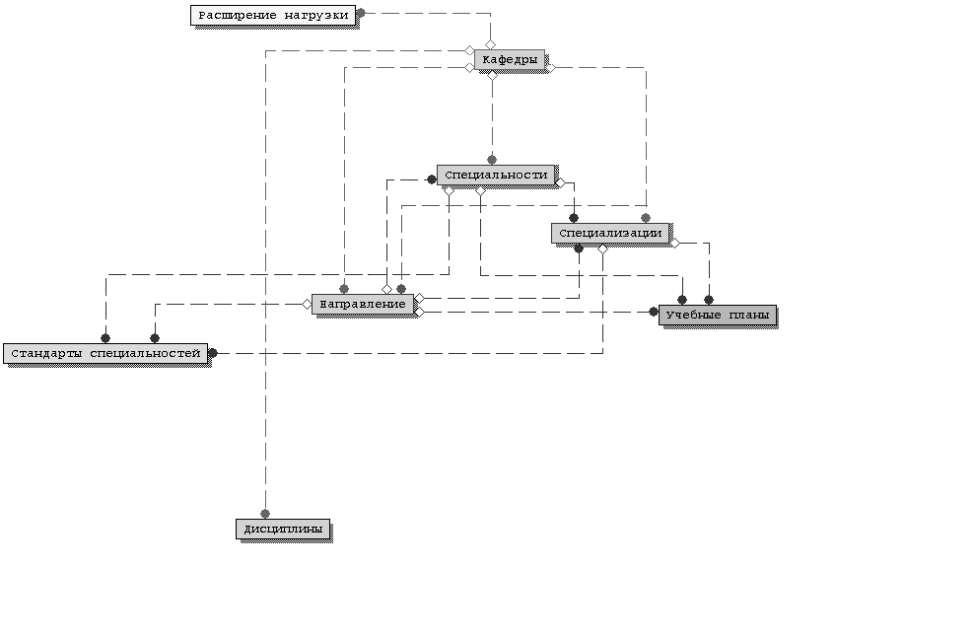

Рис. 2.1. Инфологическая модель множества учебных планов вуза

## 2.2. Инфологическая модель учебного плана в системе «Планы ВПО»

Общий вид логической схемы базы данных АСУ “Учебные планы” представлен на рис. 2.2.

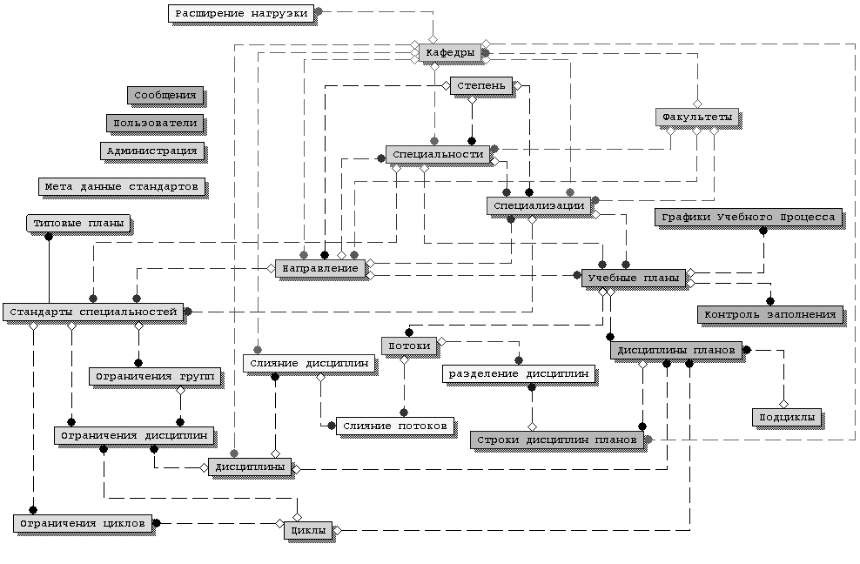

Рис. 2.2. Инфологическая модель учебного плана в системе «Планы ВПО»

## 2.3 Алгоритмическая модель импорта данных из системы «Планы ВПО» в базу данных создаваемой подсистемы «Учебные планы»

В вузах России в настоящее время активно используется программный комплекс «Планы ВПО» [1]. В этом комплексе спецификации учебных планов представлены в plx-файлах, которые содержат данные в формате XML. Работа с каждым учебным планом выполняется в среде MS Excel. Средства комплекса не предоставляют возможности выполнять обработку данных над всем массивом учебных планов. Это важно для автоматизации различных процессов организационного управления:

* мониторинга процессов их формирования кафедрами и факультетами;
* сравнительной оценки степени соответствия различных планов требованиям стандартов и требованиям унификации разделов планов разных направлений и профилей;
* организации такой публикации данных учебных планов, которая поддерживает сравнительный анализ абитуриентами;
* формирования многих рабочих документов по организации учебного процесса: индивидуальных планов преподавателей, расчасовок для составления расписания, информационных карт для организации зачетных и экзаменационных сессий.

Эффективная автоматизация перечисленных процессов требует ввода спецификаций планов в реляционные базы данных. В крупном вузе количество планов может составлять большие сотни, что определяет актуальность распараллеливания процессов ввода.

Алгоритмическая модель импорта данных из системы «Планы ВПО» в базу данных создаваемой подсистемы «Учебные планы», представлена ниже на рис. 2.3.

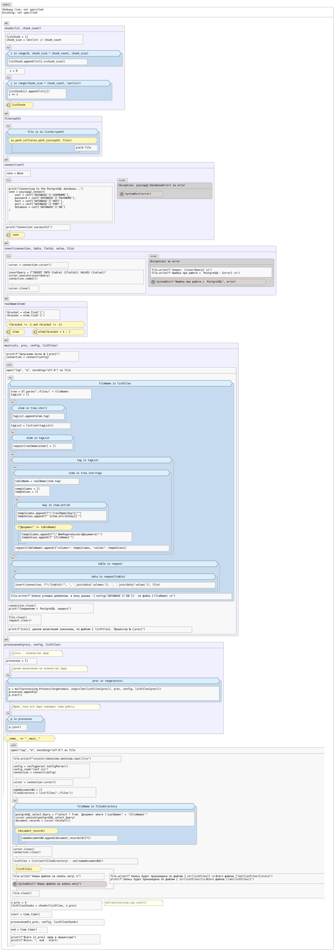

Рис. 2.3. Алгоритмическая модель импорта данных

## 2.4 Архитектурная модель подсистемы «Учебные планы»

Содержимое учебного плана можно представить, как множество дисциплин, сгруппированных по циклам и компонентам, каждая такая дисциплина будет характеризоваться кроме того нагрузкой, предусмотренной учебным планом. Ко всем выше сказанному добавим и индивидуальный план, который является нормативным документом, устанавливающим требования, порядок и правила составления индивидуального плана работы лиц профессорско-преподавательского состава вуза, занимающих штатные должности профессоров, доцентов, старших преподавателей, преподавателей и ассистентов кафедр на полных и неполных ставках.

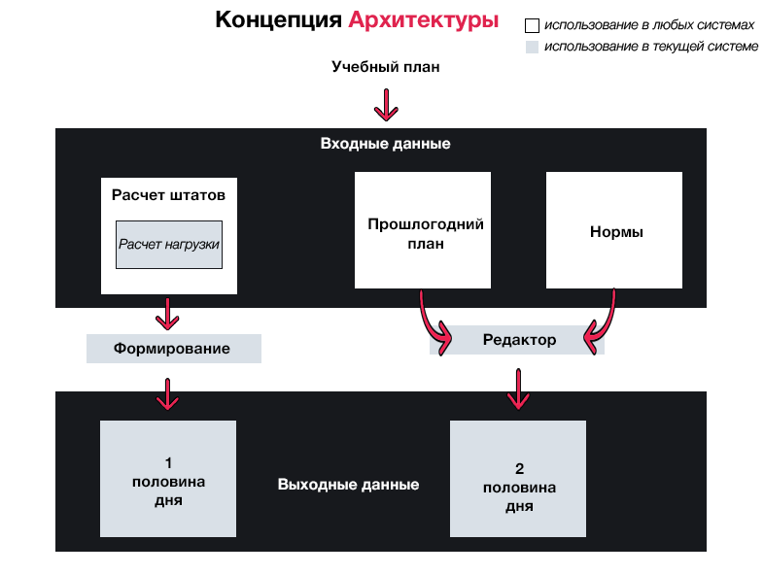

Рисунок 2.4. Концепция архитектуры подсистемы «Учебные планы»

# Глава 3. Разработка базовых проектных решений подсистемы

## 3.1. Разработка диаграммы компонентов

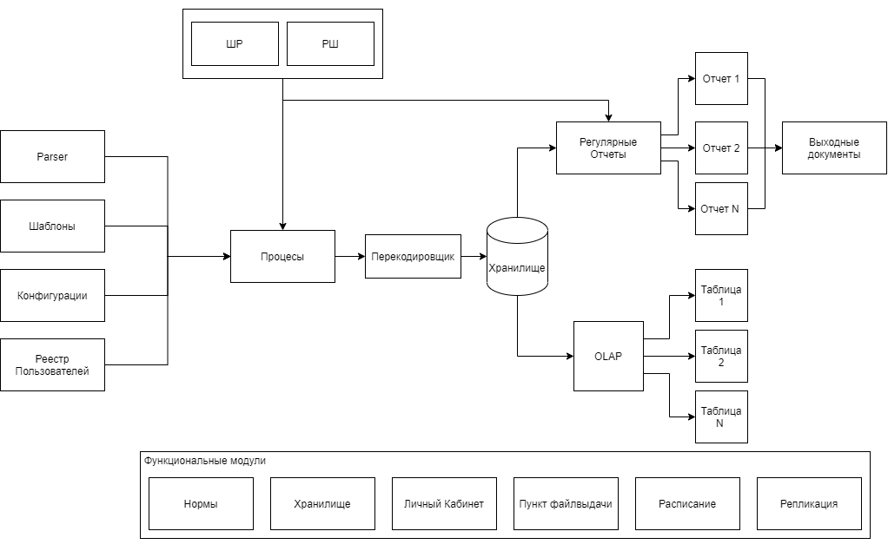

Рисунок 3.1. Функциональные компоненты учебного плана

## 3.2. Разработка диаграмм вариантов использования

Рассмотрим подробнее варианты использования системы АСУ “Учебные планы”. Т.к. система предназначена для использования различными группами пользователей и с различными целями, то следует рассмотреть варианты использования системы для каждой из этих групп пользователей отдельно.

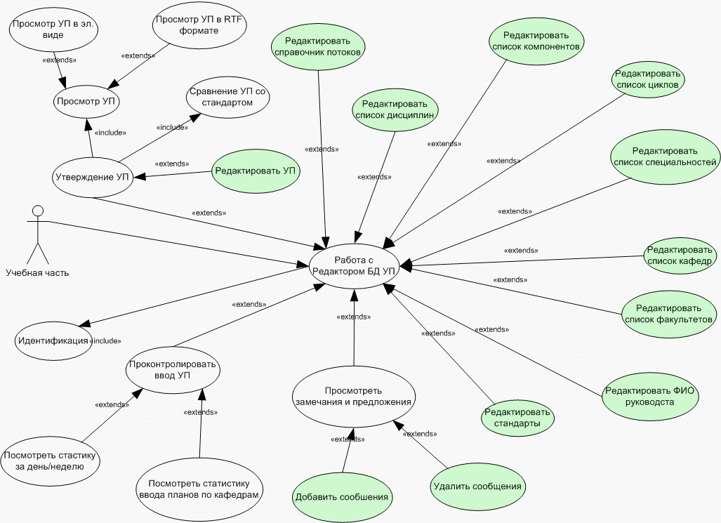

Рис. 3. 1. Диаграмма вариантов использования пользователя «Учебная часть»

Рассмотрим диаграмму вариантов использования для пользователя “Учебная часть”.

Кроме самого система должна также содержать некоторые дополнительные объекты с информацией необходимой для корректного функционирования системы. Это справочники кафедр, факультетов, специальностей, дисциплин, потоков, циклов, компонентов, справочники стандартов учебных планов и руководства университета.

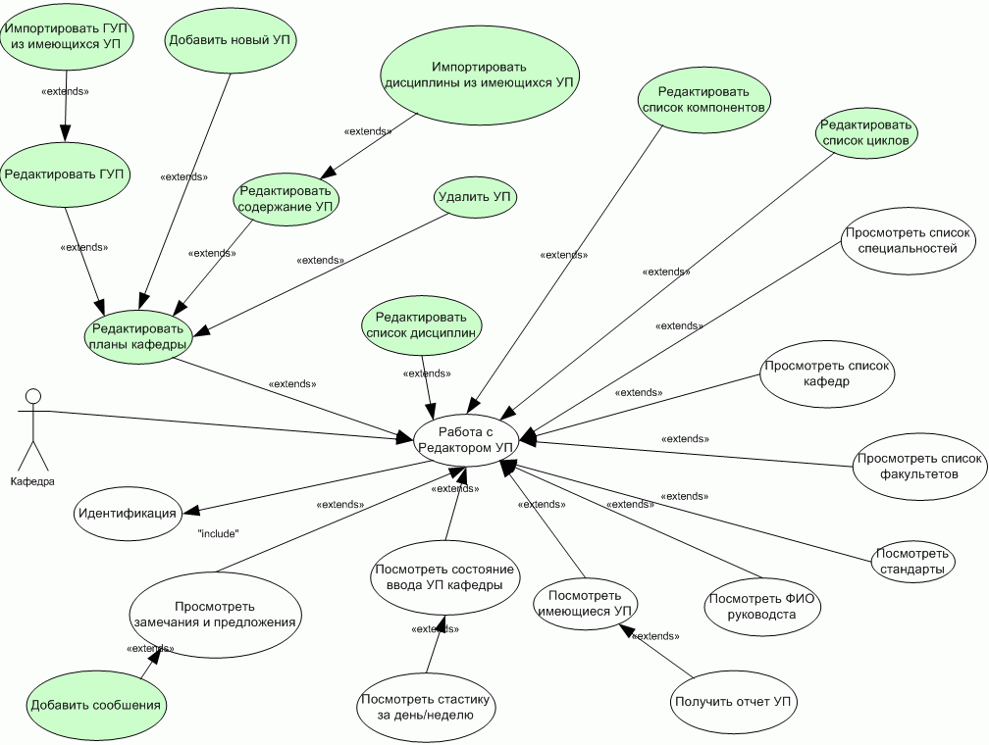

Рис. 3. 2. Диаграмма вариантов использования пользователя «Кафедра»

На плечи учебной части ложится задача контролировать обстоятельность этих дополнительных справочников

Учебная часть должна контролировать ввод учебных планов кафедрами, проверять их на соответствие стандартам и утверждать соответствующие УП.

Также учебная часть должна следить за полнотой и адекватностью стандартов, на соответствие которым проверяются введенные учебные планы.

Статистика ввода учебных планов необходима, чтобы контролировать процесс заполнения базы данных учебными планами. Она позволяет максимально быстро получить сведения о степени полноты базы данных, не прибегая к просмотру всех планов “вручную”.

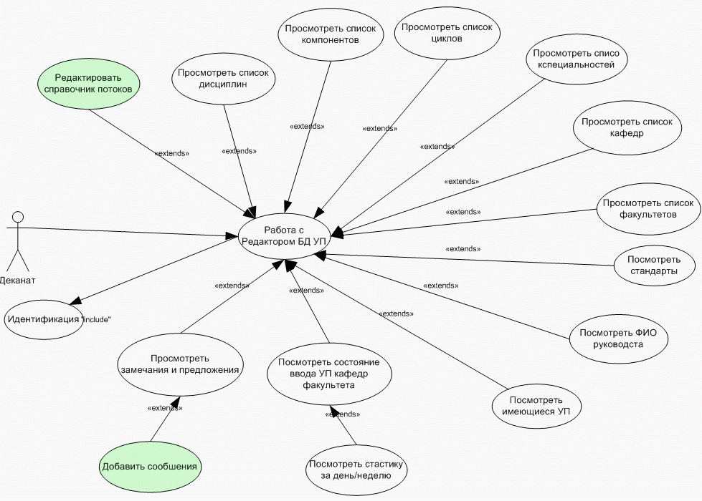

Рис. 3. 3. Диаграмма вариантов использования пользователя «Деканат»

Справочник учебных планов, нужно дополнить интерфейсом для добавления и просмотра замечаний. Это пользователям системы оперативно доводить до администратора замечания по работе АСУ. Эта возможность будет особенно полезна на этапе тестирования системы.

Пользователь “Кафедра” (Рис. 3. 2.) обладает более ограниченными возможностями по сравнению с учебной частью. Он обладает возможностью редактировать создавать и удалять планы по специальностям, относящимся к его кафедре.

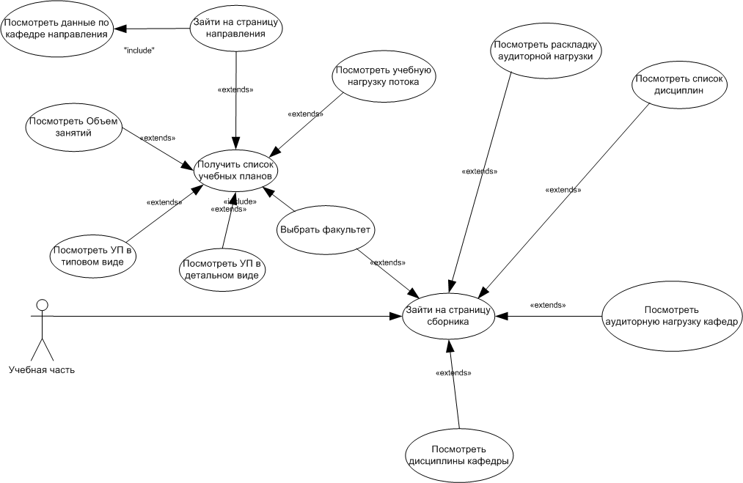

Рис. 3. 4. Диаграмма вариантов использования для незарегистрированного пользователя

Кроме того, пользователь может редактировать справочники дисциплин, циклов и компонентов. Т. к. эта информация может изменяться по мере заполнения учебных планов. Однако кафедра имеет ограниченные возможности на редактирование этих справочников. Например, пользователь может удалять или редактировать только те дисциплины, которые относятся к его кафедре.

Пользователь “Деканат” (Рис. 3. 3.) может редактировать только справочник потоков, куда он может заносить данные о потоках своего факультета.

Пользователи деканат и кафедра имеют возможность на просмотр всех справочников, включая те, правами, на редактирование которых они не обладают, а также оставлять свои замечания и предложения.

Последний вариант использования системы – это вариант для незарегистрированных пользователей (Рис. 3. 4.)

Этот вариант представляет использование системы пользователем, не имеющим прямого отношения к работе над учебными планами, но желающим получить по ним какую-либо информацию. Этот пользователь никак не может влиять на состояние базы данных учебных планов, но зато может получать различные виды отчетов по информации, содержащейся в ней.

## 3.3 Разработка диаграммы прецедентов индивидуального плана

Рассмотрим диаграмму прецедентов индивидуального плана преподавателя.

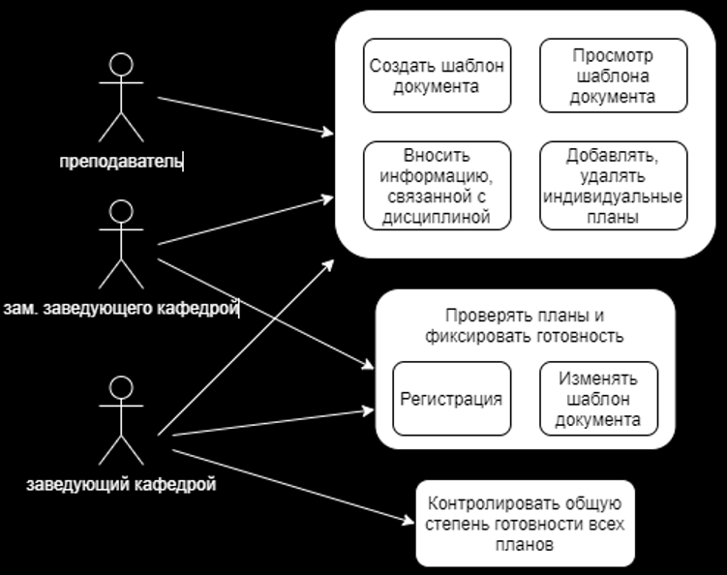

Рис. 3. 5. Диаграмма прецедентов индивидуального плана преподавателя

## 3.4 Разработка схемы базы данных

Инфологическая модель представляет собой описание будущей базы данных, представленное с помощью естественного языка, формул, графиков, диаграмм, таблиц и других средств, понятных как разработчикам БД, так и обычным пользователям. Ниже рассмотрим модель прототипа бд (Postgress) [8], представленной на рис. 3.6.

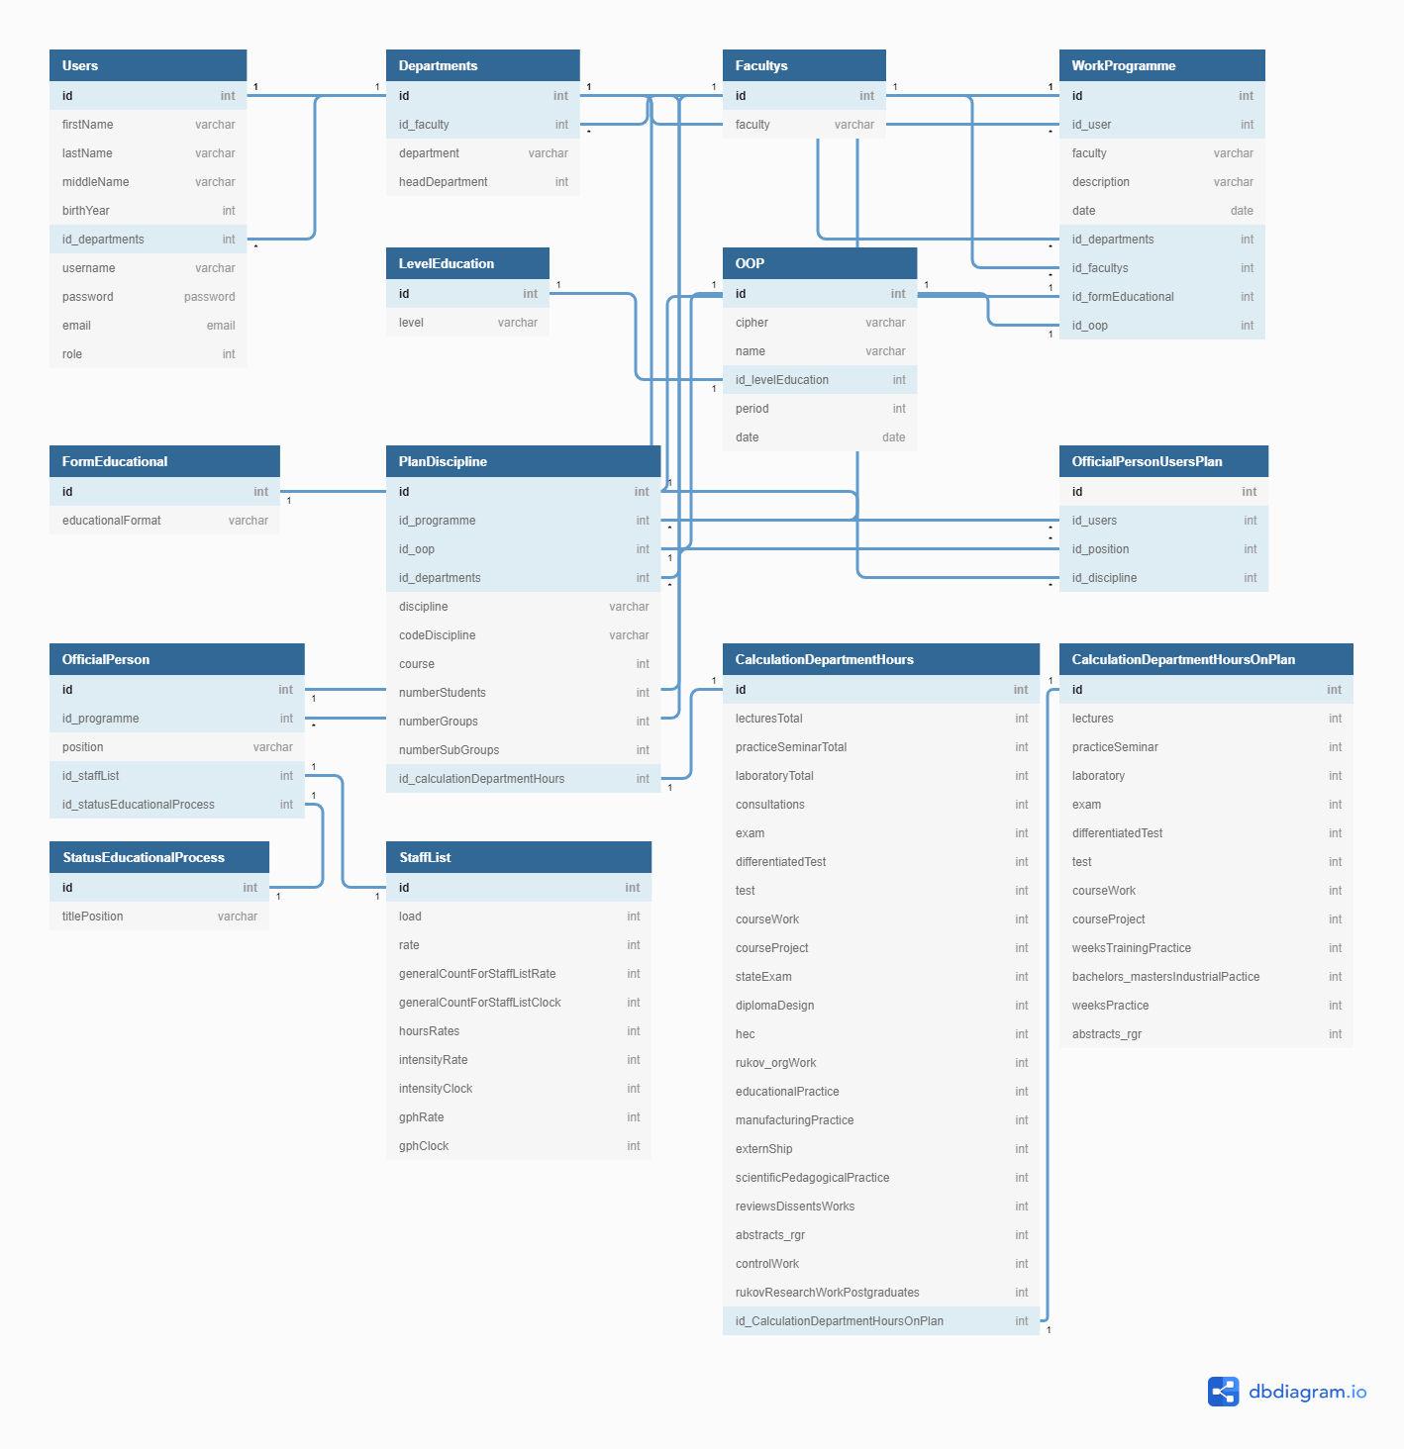

Рисунок 3.6. ER-диаграмма базы данных

Users – это пользователь, зарегистрировавшийся в системе, который может просматривать или создавать свои шаблоны ИП. Предполагается, что пользователь, не авторизованный в системе не имеет доступ к системе.

Departments и Facultys – таблицы с названиями кафедр и факультетов, которые используются при заполнении титульного листа ИП.

PlanDiscipline – одна из главных таблиц описывающая дисциплины, которые соответствуют текущему пользователю (преподавателю). Данная таблица используется в связке с 3 таблицами – CalculationDepartmentHours, StaffList, OfficialPerson. За каждой дисциплиной закреплена рабочая нагрузка, которая описывается в отдельной таблице CalculationDepartmentHours. В ней указываются часы на проведение лекция, практик, лабораторный занятий, экзаменов, зачетов и тд.

У каждого преподавателя есть своя должность в вузе и к каждой должности закрепляется объем рабочей нагрузки, которая учитывается в штатном расписании кафедры.

Все выше перечисленные должности описываются в таблице StaffList, которая в свою очередь связана с промежуточной таблицей OfficialPerson с помощью, которой каждый пользователь может получить данные о текущей программе для закрепленный за преподавателем дисциплин.

# Глава 4. Описание реализации подсистемы

В ограниченный формат конкурсной работы нет возможности представить все программно-технические решения по реализации системы, поэтому остановимся на наиболее важных, включающих в себя:

* Процесс трансформации XML спецификаций учебных планов вуза в SQL базу данных;
* Редактор отображения индивидуальных планов преподавателя.

## 4.1. Процесс трансформации XML спецификаций учебных планов вуза в SQL базу данных

Эффективная автоматизация перечисленных процессов требует ввода спецификаций планов в реляционные базы данных. В крупном вузе количество планов может составлять большие сотни, что определяет взятие решения, что нужно использовать распараллеливания данных процессов ввода.

В задаче экспериментирования с процедурами параллельного вычисления имеется два критериальных параметра: время вычисления и степень ускорения, определяемая отношением времени последовательной обработки ко времени параллельной обработки.

Значения критериальных параметров зависят от двух факторов: размера рабочей нагрузки на процедуру и количества параллельных ветвей.

Для эксперимента на языке Python [9] был написан парсер xml(plx) [10, 12] файлов, который анализирует содержимое спецификаций учебных планов и записывает обработанные данные в таблицы базы данных.

Эксперименты организуются как двухфакторные: первым фактором является число параллельно работающих потоков, вторым – размер рабочей нагрузки. Варьирование размера рабочей нагрузки обеспечивается через изменение количества XML-файлов.

Для создания достаточно большого числа файлов создан генератор, который формирует заданное число экземпляров учебных планов путем создания копий двух реальных учебных планов.

План эксперимента представляет собой сочетание всех значений, указанных выше факторов. Число потоков берется из множества {1,2,3,4}, а число файлов из множества {10, 25, 50, 100, 150}.

Для организации параллелизма на Python была использована библиотека multiprocessing [11], для замера времени – функция time(), которая возвращает время в секундах с начала эпохи как число с плавающей запятой.

На основе средств библиотеке multiprocessing процессы порождаются путём создания объекта Process и последующего вызова его метода start().

Последовательность операций, выполняемых в одной итерации программы проведения экспериментов, такова:

1. Проверка файлов на существования их в базе данных;
2. Разбиение множества файлов рабочей нагрузки на части, каждая из которых реализуется в одном потоке;
3. Порождение процессов и их запуск с фиксацией стартового времени;
4. В каждом потоке в объекты Python-программы вводятся данные из xml (plx) файлов соответствующей части рабочей нагрузки и затем выводятся через SQL-запросы в базу данных с последующей фиксацией времени завершения.

В экспериментах использовался компьютер на базе процессора I5 – 5700U (2,5 ГГц, 2 ядра, 4 потока), имеющий оперативную память 8 GB.

В первую серию экспериментов были вовлечены файлы с размером 829 КБ. Результаты измерения времени вычисления работы программы при различных сочетаниях значений факторов для этой серии экспериментов приведены в таблице 4.1.

График зависимости коэффициента ускорения от числа потоков при различных значениях рабочей нагрузки приведен на рис. 4.1.

Таблица 4.1. Результаты замеров времени (ceк) вычисления

при размере одного файла 829 КБ

|  |  |  |  |  |  |
| --- | --- | --- | --- | --- | --- |
| **Потоки** | **10** | **25** | **50** | **100** | **150** |
| **1** | 7,2677302 | 18,5514128 | 36,7133557 | 82,0052709 | 110,6746280 |
| **2** | 5,5745096 | 11,8321518 | 27,2187612 | 43,9257984 | 65,4179015 |
| **3** | 4,2266352 | 9,4364001 | 18,4481730 | 35,6156911 | 54,6968827 |
| **4** | 3,6308805 | 9,6784853 | 15,7115521 | 31,4356100 | 44,7100415 |

Рис. 4.1. Графики коэффициентов ускорения при варьировании числа потоков

Вторая серия экспериментов проведена с файлом, имеющим размер 3082КБ и ее результаты представлены в таблице 4.2 и на рис. 4.2.

Таблица 4.2. Результаты замеров времени (ceк) вычисления

при размере одного файла 3082КБ

|  |  |  |  |  |  |  |
| --- | --- | --- | --- | --- | --- | --- |
| **Потоки** | **10** | **25** | **50** | **100** | **150** |  |
| **1** | 30,3956904 | 76,0451130 | 152,6322774 | 312,3548293 | 449,4782640 |  |
| **2** | 17,9967038 | 43,4448020 | 85,6357100 | 181,7410304 | 272,0168783 |  |
| **3** | 16,0176477 | 38,7935459 | 80,5575785 | 152,7809765 | 235,8286857 |  |
| **4** | 13,2225451 | 35,3233423 | 62,3538620 | 131,6907467 | 198,1465356 |  |

Рис. 4.2. Графики коэффициентов ускорения при варьировании числа потоков

Из полученных результатов видно, что время, затраченное на трансформацию множества plx-файлов учебных планов в единую SQL базу данных (рис. 3.6. ER-диаграмма базы данных), пред сильно зависит от размера файла, однако определяется не только им. Эффект от распараллеливания довольно заметен, несмотря на то, что значительную долю затрат занимает собственно ввод из файлов. Эффект от распараллеливания для четырех потоков достигает 2,5. Учитывая, что в используемой платформе всего 2 ядра и дополнительные два потока в режиме hyperthreading разделяют ресурсы этих двух ядер, ускорение можно считать существенным.

## 4.2. Редактор отображения индивидуальных планов преподавателя

В рамках данного модуля основополагающим элементом является процесс визуального отображения выбранного из списка шаблона. Это необходимо для того, чтобы минимизировать возможную ошибку выбора не подходящего шаблона и избежать опечаток, для этого был выбран стиль Word [7] документа.

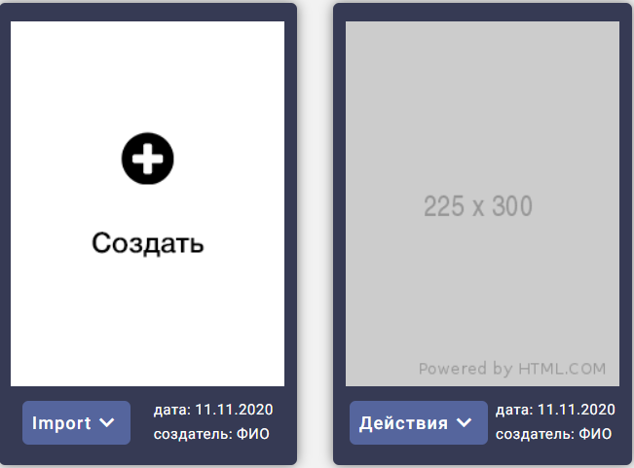

Рис. 4.3. Прототип модуля отображения списка шаблонов пользователя

Данный модуль разделен на 4 части:

1. Титульный лист
2. Аудиторная нагрузка
3. Вторая половина дня
4. Сводная таблица

Также для каждой из модулей было создано краткое введение для текущего шага редактора, которое появляется только при первом посещении шага редактора. Ниже приведен рисунок отображения введения в редакторе.

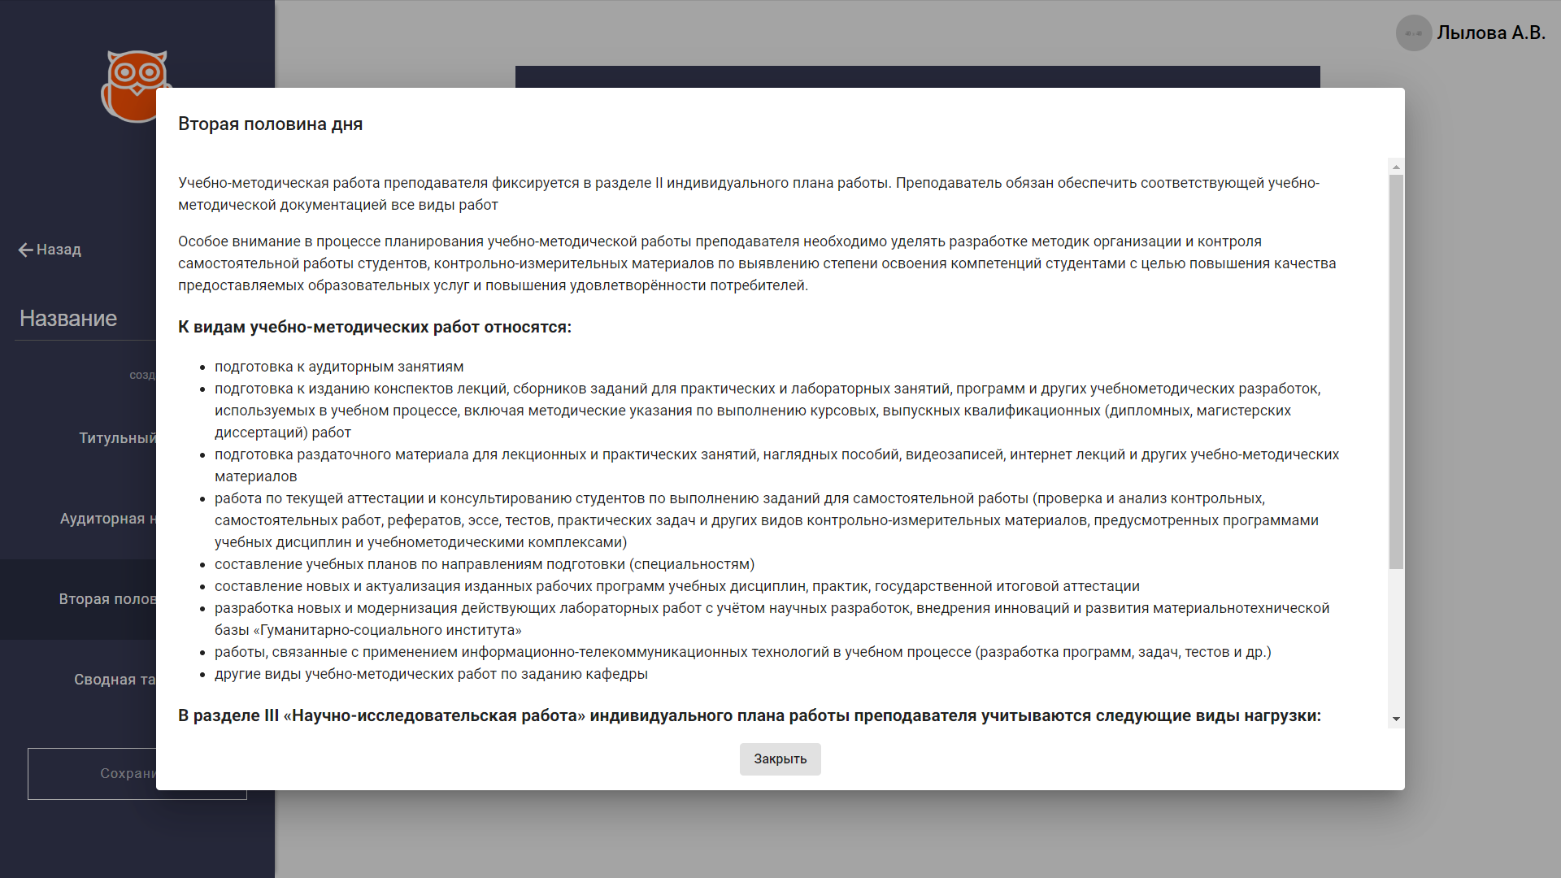

Рис. 4.4. Введение в модуль редактора второй половины дня

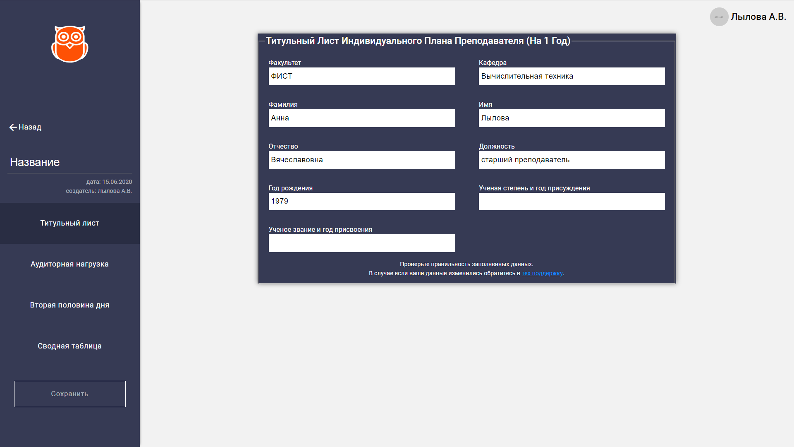

Рис. 4.5. Модуль редактора титульного листа

Данный титульный лист оформлен в виде простой таблицы, в которой авто-подставляются данные с БД. Преподаватель на данном шаге проверяет правильность заполнения личных данных.

Следующие 3 шага редактора, основаны на одном пере используемом компоненте по работе с таблицами.

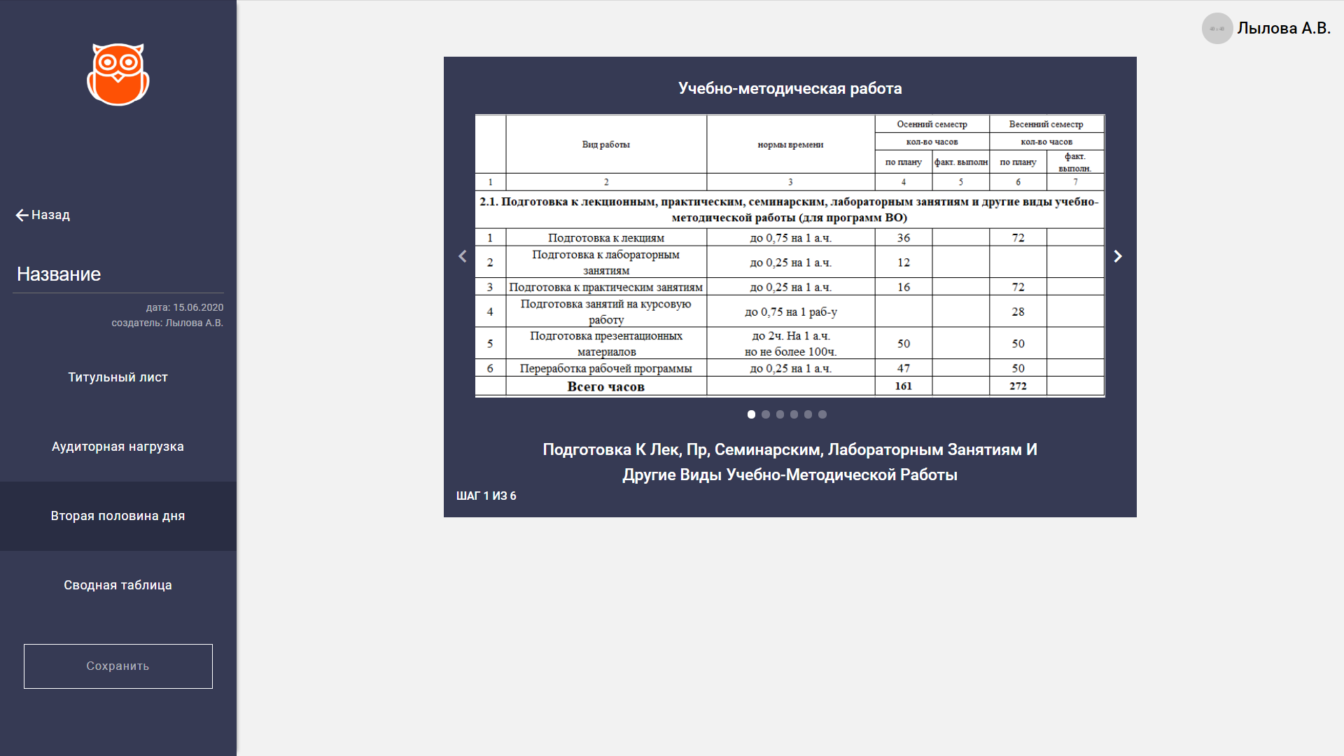

Рис. 4.6. Модуль карусельной таблицы

Данный модуль принимает массив объектов, содержащий следующие значения:

1. Поле name – имя таблицы
2. Поле urlTable – ссылку на шаблон таблицы
3. Поле title – название таблицы
4. Поле urlImg – ссылку на картинку для превью

В данном компоненте выбирается нужная таблица для редактирования после чего при нажатии на превью таблицы открывается модальное окно с редактором таблицы.

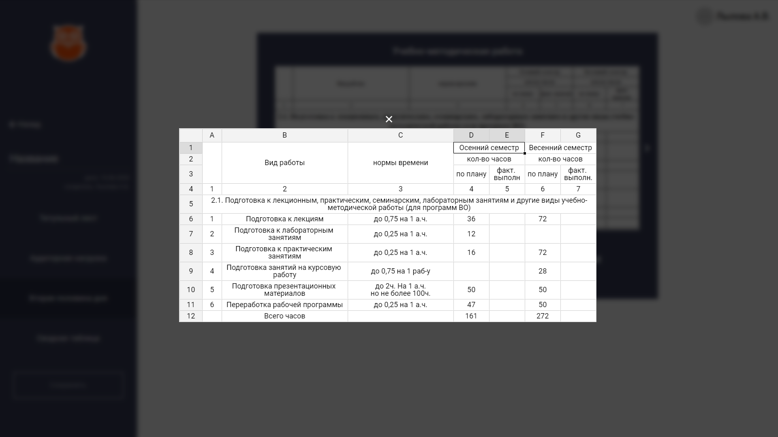

Рис. 4.7. Модуль модального редактора таблицы

Данное модально окно подгружает выбранную таблицу из шаблона, в данном примере используется шаг второй половины дня, в которой данные задаются самим преподавателя, в магистратуре планируется реализовать контроллер для автоматизирования заполнения второй половины дня.

После изменений вызывается оповещение об изменения в данной таблице. После того как изменения произошли и данные сохранились в локальном хранилище, для отправки данных на серверную часть в метод создания документа, которое срабатывает при переходе к следующему шагу.

Для работы с таблицами была выбрана библиотека jExcel CE [6], которая используется в формировании редактора таблиц, это легкий ванильный JavaScript плагин для создания удивительных интерактивных веб-таблиц HTML и электронных таблиц, совместимых с помощью Excel или любого другого программного обеспечения для электронных таблиц.

Благодаря ей можно создать электронную таблицу online из массива JS, Файлы JSON, CSV или XSLX. Вы можете скопировать из excel и вставить прямо в электронную таблицу JEXCEL CE и наоборот.

Основное преимущество:

* Сделайте богатые и удобные для пользователя веб-интерфейсы, и приложения
* Вы можете легко обрабатывать сложные входные данные таким образом, пользователи используются
* Улучшите свой пользовательский интерфейс программного обеспечения
* Создавайте богатые CRUDS и красивый пользовательский интерфейс
* Совместимость с excel: пользователи могут перемещать данные с помощью общих ярлыков копирования и вставки
* Простая настройка с помощью простых сторонних плагинов интеграции
* Постный, быстрый и простой в использовании
* Тысячи успешных случаев использования
* Ускорьте свою работу, связанную с трудным вводом данных в веб-программное обеспечение
* Бесплатное использование

Основные недостатки:

* Есть платная версия
* Все еще находиться в разработке
* Несколько разных документаций, в которых описаны только основные моменты кратко (пример, создание выпадающего списка для конкретной ячейки требует платной версии или по словам разработчик использовать старые и новые методы данного плагина, что влечет к нагромождению в коде)

После того как все данные собраны и все шаги пройдены, появляется возможность сохранить данные и заполнить готовый шаблон, который лежит на сервере. После чего в этой же папке появиться готовый шаблон индивидуального плана преподавателя.

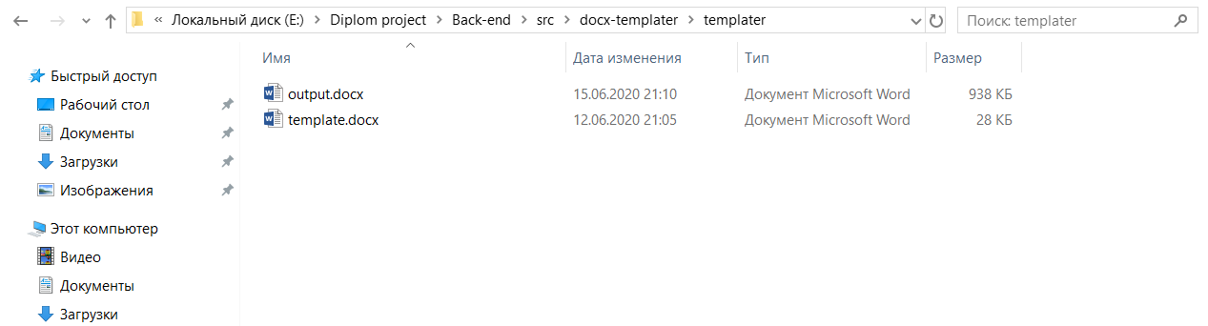

Рис.4.8. Директория шаблона

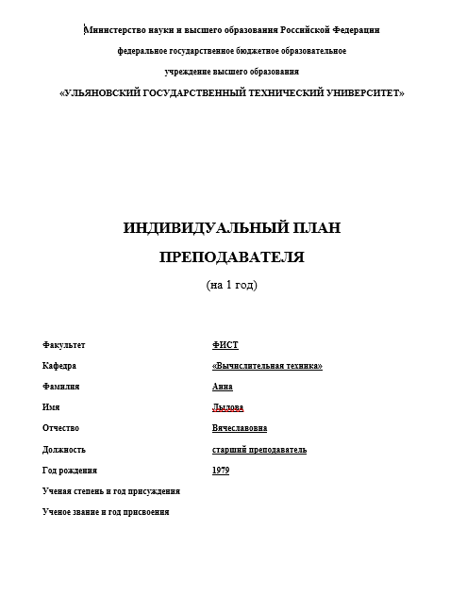

Рис. 4.9. Пример заполнения титульного листа

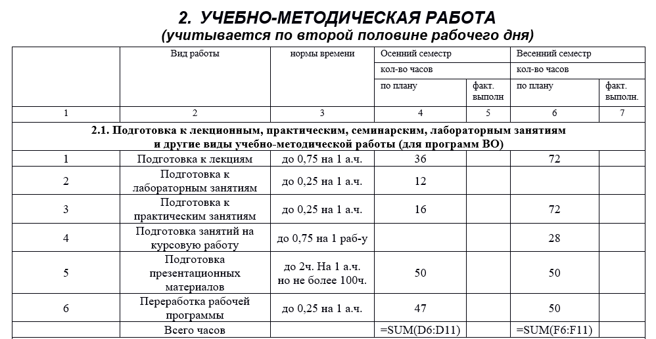

Рис. 4.10. Пример заполнения второй половины дня

На данном этапе создания документа видно, то что формулы, которые использовались в excel не преобразовываются. В дальнейшем есть 2 пути развития использования другого плагина по работе с электронными таблицами (данный плагин протестирован на половину, на многие моменты такие как выпадающие списки для упрощения выбора дисциплин, не были воссозданы) либо использовать другой сторонний, удовлетворяющий плагин или на сборе данных реализовывать контроллер по преобразованию формул и последующего обращения к таблице по замене формул.

# Заключение

В результате проведенной работы был проведен анализ учебных процессов, базирующихся на учебных планах вуза.

Был разработан ряд моделей, описывающий систему автоматизации. Эти модели послужили материалом для разработки системы и могут быть использованы в дальнейшем для разработки подобных систем и расширения функциональности уже существующей.

При этом было исследована предметная область «Автоматизированных рабочих мест» и «Автоматизированных систем», а также рассмотрен процесс создания индивидуальных планов преподавателей.

Была разработана система автоматизации процессов связанных с системой учебных планов вуза.

# Список литературы

1. Информационная система «Планы». Сайт ММИС-Лаборатории. URL: <https://www.mmis.ru/programs/plany>
2. АВТОМАТИЗАЦИЯ УПРАВЛЕНИЯ УЧЕБНЫМ ПРОЦЕССОМ. URL: <https://www.mmis.ru>
3. Программный продукт "1С: Университет". URL: <https://solutions.1c.ru/catalog/university/features>
4. Требования к отраслевой информационной системе сферы образования Российской Федерации. URL: [www.informika.ru](http://www.informika.ru)
5. Концепция создания интегрированной информационной системы Минобразования России. URL: <https://edu.ru/documents/view/10436/>
6. jExcel CE is a JavaScript plugin. URL: <https://github.com/paulhodel/jexcel>
7. Word. URL: <https://www.microsoft.com/ru-ru/microsoft-365/word>
8. Postgress. URL: <https://www.postgresql.org/>
9. Python. URL: <https://www.python.org/>
10. Работа с XML из Python. URL: <https://codecamp.ru/blog/python-manipulating-xml/>
11. Многопоточность в Python. URL: <https://docs-python.ru/tutorial/mnogopotochnostpython/>
12. Инструменты обработки структурированной разметки. URL: <https://digitology.tech/docs/python_3/library/xml.etree.elementtree.html>
13. Положение об индивидуальных планах работы преподавателей. URL: <http://www.chgpu.edu.ru/uploads/files/1556256339_pol.-ob-ind.plane-raboty-prepodavatelya-na-sayt.pdf>
14. Учебный план вузов. URL: <https://disshelp.ru/blog/uchebnyj-plan-v-vuze-eto/#Структура_учебного_плана>
15. Индивидуальный план преподавателя на 18-19 год – Режим доступа: ксерокопия
16. Расчет штатов – Режим доступа: электронная таблица excel